Wohnen im Waldviertel – PRESSEINFO

Horn, am 8. August 2025

Zukunft Waldviertel aktiv gestalten

Am 3. August machte sich eine Delegation aus Gemeinde-Vertreter:innen, Unternehmer:innen und Expert:innen aus den Bereichen Gesundheit, Bildung und Energie auf den Weg in die Region Leipzig in Sachsen. Begleitet wurden sie vom Team der Wallenberger & Linhard Regionalberatung.
Waldviertel – Leipzig (03. – 05.08.2025): Im Rahmen der 2023 gestarteten Zukunft.Reise.Waldviertel wollen die Vereine Interkomm Waldviertel und Wirtschaftsforum Waldviertel in Abstimmung mit dem Regionalverband Menschen, Projekte und Regionen kennenlernen und von ihnen lernen. Das gewonnene Wissen aus Workshops und Exkursionen wollen sie in ihre Arbeit im Waldviertel einflechten und so einen maßgeblichen Beitrag für eine positive Entwicklung ihrer Heimatregion leisten. Infos unter www.wohnen-im-waldviertel.at/zukunft

„Dieses Jahr führte uns die Reise nach Sachsen in Deutschland, genauer gesagt in die Region Leipzig. Eine Region, die ähnliche Herausforderungen kennt wie das Waldviertel: Demografischer Wandel, Stadt-Land-Speckgürtel, Arbeitskräftemangel und knappe Gemeindebudgets!“, so der Regionalentwickler Josef Wallenberger, der aufgrund seiner langjährigen Kontakte Termine mit kompetenten und innovativen Personen vor Ort organisiert hat.

„Die Zukunftsreise in die Region Leipzig ist für uns als Verein Interkomm ein inspirierendes Erlebnis. Wir haben die Möglichkeit, innovative Ansätze zur Regionalentwicklung und zum Strukturwandel hautnah zu erleben. Besonders beeindruckend ist der Mut zur Veränderung und die Entschlossenheit, neue Wege zu gehen – sei es in im Bereich altersgerechtes Wohnen, regionale Kreisläufe oder in Bezug auf innovative Ideen zur Akquise von neuen Mitarbeiterinnen und Mitarbeitern!“, so Bürgermeister Josef Ramharter, Obmann-Stellvertreter des Vereines Interkomm Waldviertel (ein Zusammenschluss von 64 Gemeinden).

Intensives Programm mit vielen AHA - Erlebnissen
Auch wenn das Programm der drei Tage intensiv war, der Spaß an der gemeinsamen Arbeit für die Region kam nicht zu kurz. Schon im Zug widmete sich das 20-köpfige Zukunftsteam in Workshops vielen Waldviertel relevanten Themen.

In Sachsen angekommen, konnten sich die Teilnehmer:innen über ein vielfältiges Programm freuen! An Tag 2 fanden sie sich bei ZAROF. ein, dem Zentrum für Arbeits- und Organisationsforschung. Hier erhielt das Team einen guten ersten Einblick in die Region Leipzig. In Gesprächsrunden konnte sich die Gruppe über die Leipziger Kommunal- und Regionalentwicklung in Zeiten knapper Budgets informieren, ebenso über den regionalen öffentlichen Personennahverkehr sowie über das hiesige Unternehmertum und ein zeitgemäßes Anwerben von jungen Fachkräften.

Bei der anschließenden Busfahrt durch den Landkreis wurde die Gruppe von Gesine Sommer, der Leiterin der Stabstelle Kreisentwicklung beim Landrat, begleitet und konnte von deren großem Wissen über die regionalen Aktivitäten und Personen profitieren. Der erste Tourstopp war in Markkleeberg. Hier berichtete Oberbürgermeister Karsten Schütz von den Entwicklungen der Bergbaufolgelandschaft. Es war beeindruckend zu sehen, wie aus riesigen Braunkohlegruben attraktive Seen inklusive weitläufigem Freizeitareal entstanden sind und damit der gesamte Wohnstandort aufgewertet wurde. In Großpösna stellte Bürgermeister Daniel Strobel den Generationenpark und die Wichtigkeit von Wohnangeboten im Alter vor. Und in Thalwitz beschrieb Bürgermeister Thomas Pöge die Kraft der freiwilligen interkommunalen Kooperation im Wurzener Land. Dabei empfing er die Gruppe in einem ehemaligen Leerstand. Der einstige Rennpferdstall am Herrenhaus in Röcknitz wurde in einen co-working space umgewandelt. Neben modernen Arbeitsmöglichkeiten und Tagungsräumen entstanden hier smarte Übernachtungsmöglichkeiten und ein Café. Außerdem befindet sich in diesem Haus eine Dauerausstellung zum Supervulkan im Geopark Porphyrland.

„Wenn wir das Waldviertel weltberühmt machen wollen, brauchen wir auch den internationalen Vergleich mit anderen Regionen. Mit der Zukunft.Reise.Waldviertel wollen wir nicht nur gute Ideen ins Waldviertel holen, sondern auch mit Gruppen engagierter Menschen das Waldviertel in die Welt tragen.“, so KR Christof Kastner, Obmann des Wirtschaftsforum Waldviertel (ein Zusammenschluss von über 180 Betrieben).
Wohnen im Alter als ein Schlüsselthema für die Zukunft
Am dritten Tag stand das WohnXperium in Chemnitz am Plan. Hier wird ein bemerkenswerter Beitrag geleistet, damit Menschen in unterschiedlichen Lebenssituationen, insbesondere ältere Menschen, möglichst lange und selbstbestimmt in den eigenen vier Wänden leben können. Ein enorm wichtiges Thema für jeden Einzelnen, ebenso wie für jede Gemeinde und die gesamte Region, bedenkt man die demografischen Entwicklungen und die Alterung der Bevölkerung.
Im WohnXperium wird Forschung erlebbar und umsetzbar. Neue Produkte und Lösungen für Wohnen und Pflege im Alter können hier getestet werden.

Das Team konnte in den einzigartigen Räumlichkeiten verschiedenste Funktionen erproben und dabei erleben, was alles möglich ist, um auch im Alter bequem wohnen zu können und sich das Leben zu erleichtern. Durch den modularen Alterssimulationsanzug MAX konnten sie am eigenen Körper erfahren, wie groß die Einschränkungen im Alter sein können und wie man sich im Wohnraum Erleichterungen schaffen kann. (Infos unter https://wohnxperium.de)

Bei der Heimfahrt im Zug wurde gemeinsam zusammengefasst, was mitgenommen und für die Arbeit an der Zukunft im Waldviertel gelernt werden konnte.

„Die Gespräche mit engagierten Akteurinnen und Akteuren vor Ort haben uns gezeigt, wie wichtig regionale Zusammenarbeit, kreative Lösungsansätze und eine gemeinsame Vision für eine zukunftsfähige Entwicklung sind. Diese Erfahrungen nehmen wir mit in unsere tägliche Arbeit und werden sie in unsere Projekte einfließen lassen. Ein herzliches Dankeschön gilt allen Gesprächspartnern in Sachsen für die Offenheit und die spannenden Einblicke. Wir sind überzeugt: Der Blick über die Grenze erweitert nicht nur den Horizont, sondern eröffnet auch neue Chancen für das Waldviertel“, so Bürgermeister Josef Ramharter.

Bei der Ankunft um kurz vor Mitternacht in St. Pölten am Hauptbahnhof war man sich einig: Die Zukunft.Reise.Waldviertel ist lange nicht zu Ende. Es gibt noch viel zu tun!

Die Zukunft aktiv gestalten, auf sie vorbereitet zu sein und Verantwortung übernehmen, anstatt sie passiv zu erleben und sich dem Schicksal ausgeliefert zu fühlen. - das ist die Motivation hinter der Zukunft.Reise.Waldviertel.
Foto: Die 20-köpfige Delegation der Vereine Interkomm und Wirtschaftsforum Waldviertel auf der Zukunft.Reise.Waldviertel am (beindruckenden!) Bahnhof mitten in der Stadt Leipzig
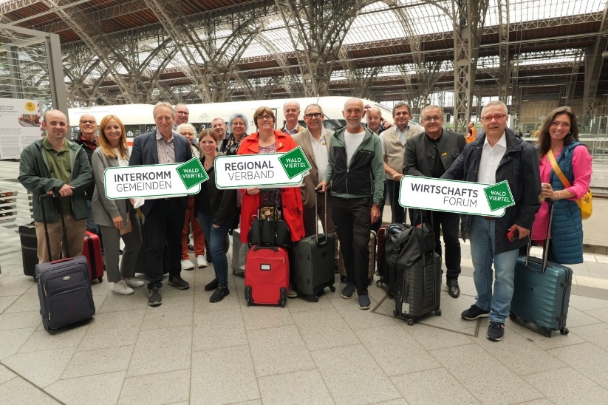
© Verein Interkomm Waldviertel

Bei Fragen wenden Sie sich bitte an:
Mag Nina Sillipp und Josef Wallenberger
Wallenberger & Linhard Regionalberatung KG, Projektumsetzung
+43 (0) 664 / 230 58 70, office@wohnen-im-waldviertel.at
Weitere Informationen erhalten Sie unter www.wohnen-im-waldviertel.at/presse

